**【指定事項】**

・A4・１枚で作成すること

・読みやすいレイアウトであること

・原稿の流し込みではなく、写真や図を効果的に使い、視覚的に伝わるようにすること

・提供する写真は全て使用すること

----------------------------------------------以下、原稿---------------------------------------------

**宮津市立図書館100周年・移転開館５周年**

宮津市立図書館の歴史は、1922年（大正11年）に、旧宮津藩々校礼譲館の蔵書を町立宮津商業学校に移しこれをもとに宮津町立図書館を創設したところから始まりました。京都府内では、京都府立図書館、舞鶴市立西図書館に次ぐ3番目に古い歴史を誇ります。

戦時中の閉館や、数度の移転を経て、1971年（昭和46年）に島崎に宮津市立図書館を建設。長きに渡って皆様に親しまれてきました。

2017年（平成29年）には、施設の老朽化や所蔵図書増加による狭隘化に伴い、宮津阪急ビル（シーサイドマートミップル）3階に移転。スペースの拡充、開館時間の延長、新刊・雑誌の充実、2018年（平成30年）からは北部7市町との相互利用貸出のサービスを開始しました。

そして今年、宮津市立図書館は前身の宮津町立図書館より開館100周年、宮津阪急ビルに移転開館して5周年を迎えます。これからも宮津市の知の拠点として、皆様の生活の役に立ち、寄り添えるような図書館づくりを目指していきます。

今後も多くの皆様のご利用をお待ちしております。

○宮津市立図書館のあゆみ（簡略版）

|  |  |
| --- | --- |
| 1922年 (大正11年)4月 | 旧宮津藩々校礼譲館の蔵書を町立宮津商業学校に移しこれをもとに宮津町立図書館を創設 |
| 1930年 (昭和5年)９月 | 宮津町公会堂に移転 |
| 1944年 (昭和19年) | 戦争のため臨時閉館 |
| 1945年（昭和２０年） | 終戦となり再び開館 |
| 1948年 (昭和23年) | 公会堂移転のため亀ヶ丘大神宮社務所を改修し移転 |
| 1950年（昭和25年） | 京都府立図書館宮津地方分館が役場内に設置 |
| 1952年 (昭和27年) | 元商業学校本館跡に移転 |
| 1971年 (昭和46年)6月 | 宮津市字島崎にて宮津市立図書館竣工 |
| 1992年 (平成４年)９月 | 移動図書館「はまなす文庫」巡回開始 |
| 2017年（平成29年）11月 | 宮津市字浜町3012番地 宮津阪急ビル3階に移転 |
| 2022年 (令和4年) | 図書館開館100周年、移転開館5周年イベント開催 |

☆宮津市立図書館100周年・移転開館5周年記念関連イベントを令和5年3月まで実施します！

**○記念講演会**

・日時：１１月２６日（土）　午後１時30分～４時

　・場所：みやづ歴史の館　文化ホール

・演題：「図書館は夢のスタート地点！」

講師：作家　山崎洋子氏

**○開館100周年・移転開館５周年企画展示**

　・開催日：10月28日（金）～

　・場所：宮津市立図書館内

　・内容：宮津市立図書館の写真の展示・図書館の蔵書の展示

**○「宮津市立図書館とわたし」図書館をめぐるエピソード募集**

　・募集期間：１１月1日（火）～

　・内容：仕事、家庭、学業、子育て、生涯学習など、様々なシーンでの宮津市立図書館にまつわるエピソードを募集し、年度末にはエピソード集を発行します。

**○記念イベントおはなし会**

・開催日：１１月５日（土）、１７日（木）、１９日（土）午前１０時３０分～

　・読書週間行事「大型紙芝居を楽しむおはなし会」１１月５日（土）午後２時～

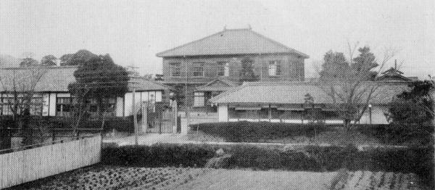

宮津商業学校

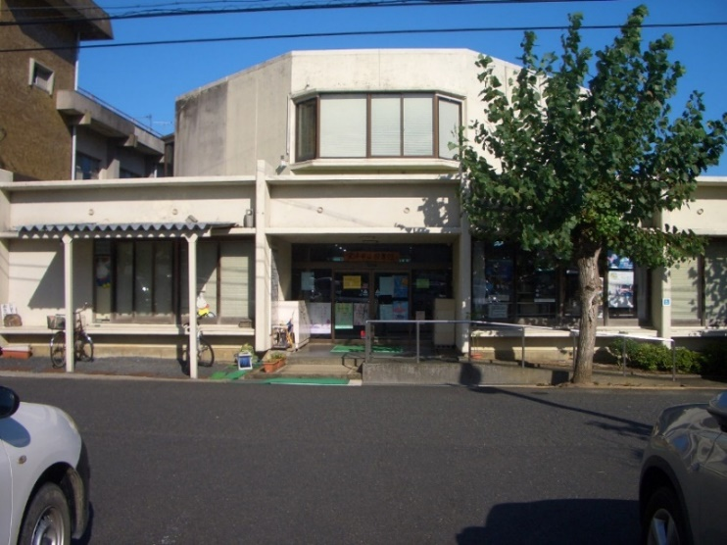

旧図書館（島崎）

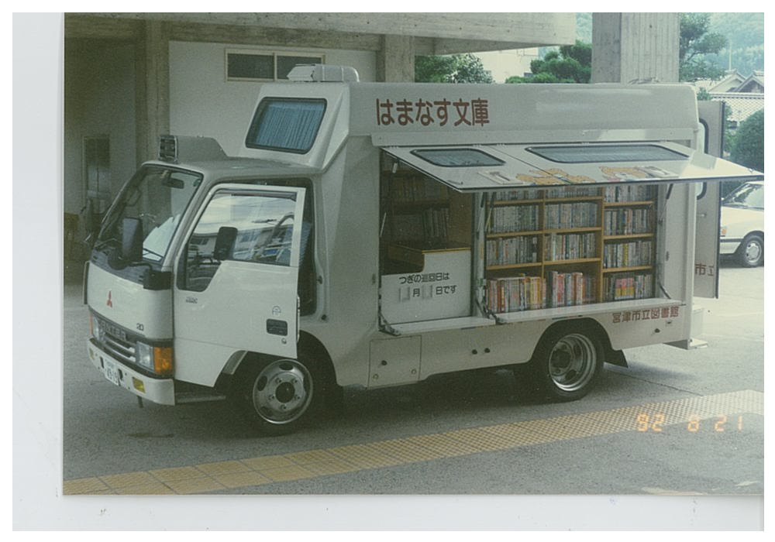

はまなす文庫（初代）